Київський національний університет імені Тараса Шевченка
Факультет радіофізики, електроніки та комп’ютерних систем

Звіт
з лабораторної роботи №2
з курсу «Інтегральна електроніка»

студентки 3 курсу
Кафедри фізичної електроніки

Київ, 2018
Тема роботи: «Тригер Шмітта»
Мета роботи: ознайомитися з принципом роботи тригера Шмітта, визначити амплітуди сигналів в контрольних точках та виявити гістерезис.

Короткі теоретичні відомості
Тригер Шмітта - електронна модель двопозиційного релейного елемента, статична характеристика якого має зону неоднозначності (петлю гістерезиса).
Структурно, тригер Шмітта являє собою підсилювач з досить великим коефіцієнтом підсилення, охоплений глибоким позитивним зворотним зв'язком. Тригер Шмітта використовується для відновлення цифрового сигналу, спотвореного у лініях зв'язку, фільтрах брязкоту, як двопозиційного регулятора в системах автоматичного регулювання. Цей тригер стоїть окремо в сімействі тригерів: він має один аналоговий вхід і один вихід. Фазова траєкторія (статична характеристика) тригера Шмітта являє собою прямокутну петлю гістерезису. Саме ефект гістерезису дозволяє використовувати тригер як формувач прямокутних імпульсів з імпульсів іншої форми, зокрема, з синусоїдальної. Неоднозначність статичної характеристики дозволяє стверджувати, що тригер Шмітта, як і інші тригери має властивість пам'яті — його стан в зоні неоднозначності визначається передісторією — раніше діючим вхідним сигналом.
Найпростіша реалізація тригера Шмітта на логічних елементах — це два послідовно включених інвертора, охоплені резистивної зворотним зв'язком. Швидкість наростання вихідного сигналу не залежить від швидкості наростання вхідного сигналу, для даної технічної реалізації є величиною постійною (залежить від швидкодії логічних вентилів). В аналоговій схемотехніці тригер Шмітта зазвичай реалізується на базі операційного підсилювача або компаратора, охопленого резистивним позитивним зворотнім зв'язком [1].
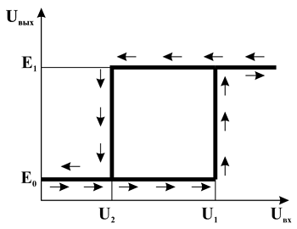
Рисунок 1. Передавальна характеристика тригера Шмітта [2]

Схема експериментальної установки
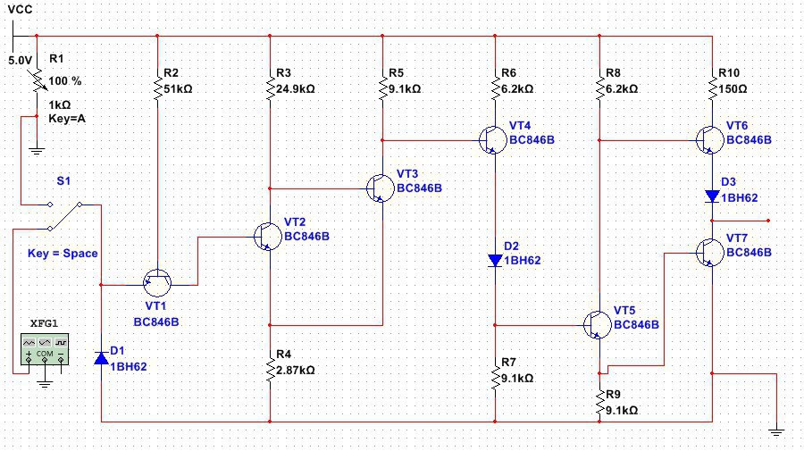
Принцип роботи принципіальної схеми, яка реалізована на транзисторах

Хід роботи
- Встановили за допомогою вузла КТ1 напругу живлення V_{cc}=5В
- Дослідили тип сигналу на інших вузлах та знайшли їх характеристики. З генератора подається сигнал пилкоподібної форми з частотою f=6кГц. Тип сигналу навели у вигляді осцилограм.

КТ2: U=5B
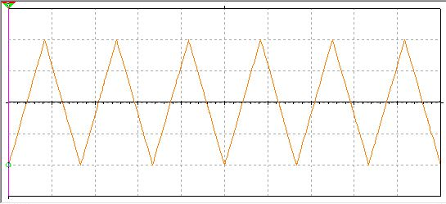

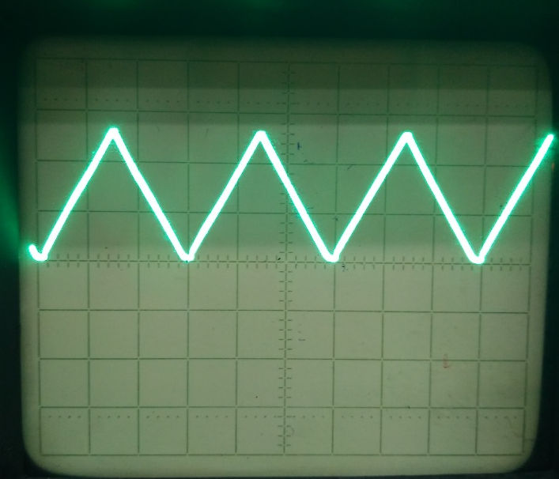
КТ3: U=2B
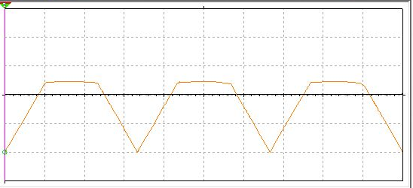
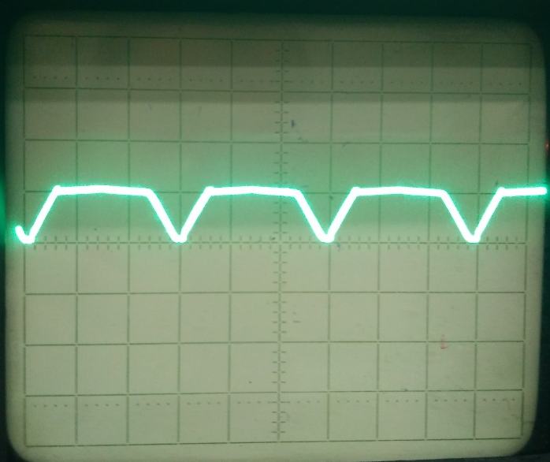
КТ4: U=1.6B
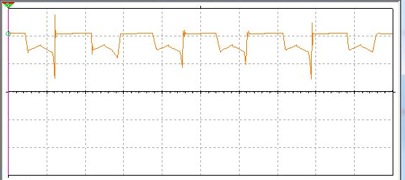
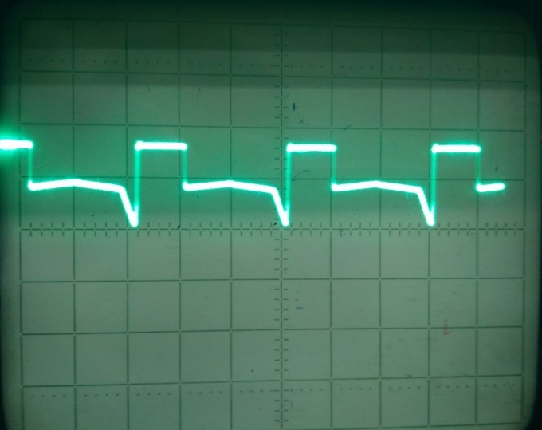

КТ5: U=1B
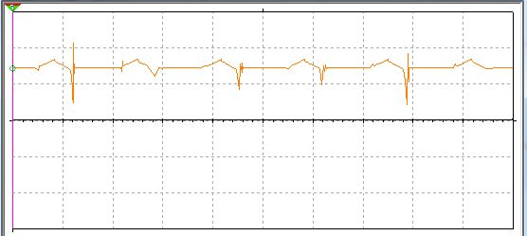
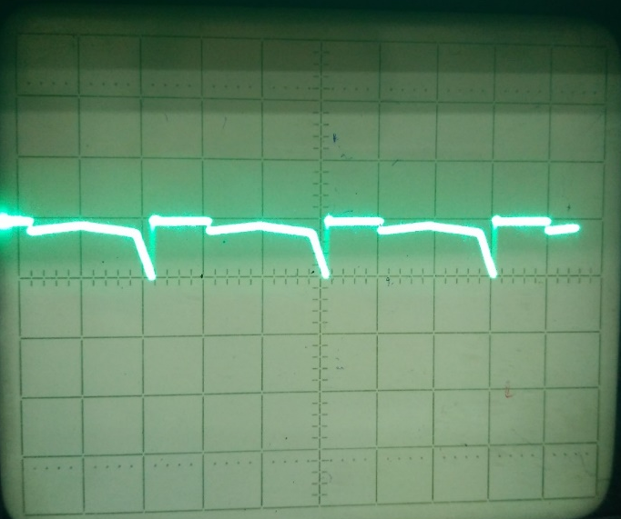
KT6: U=4.4B
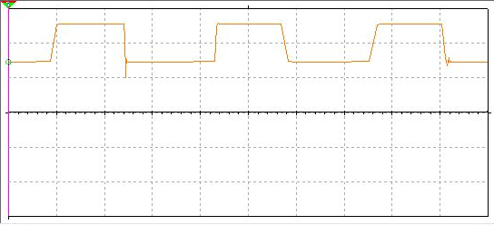
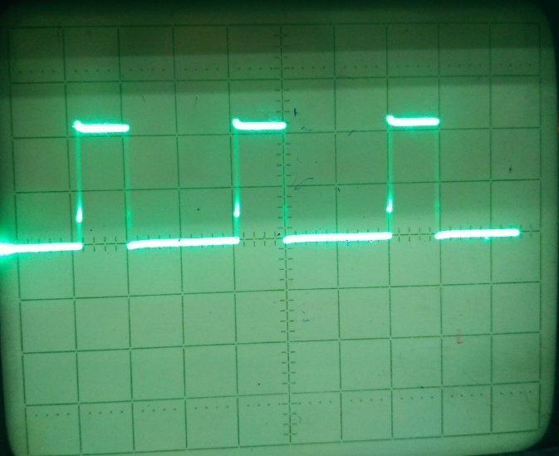
KT7: U=1B
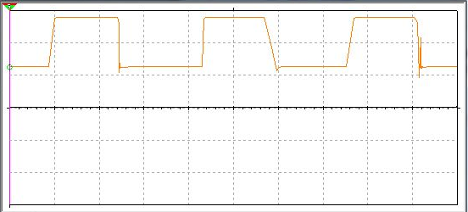
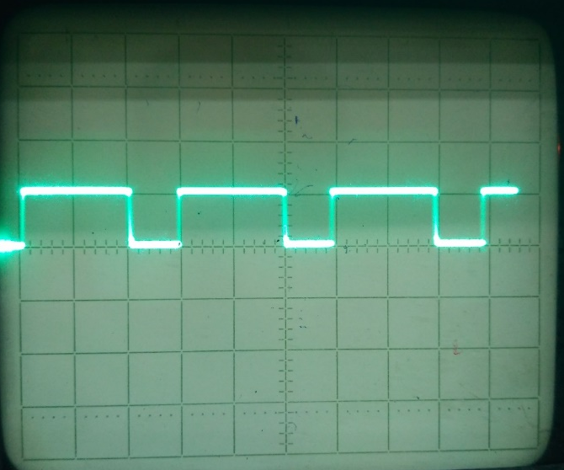

KT8: U=1.4B
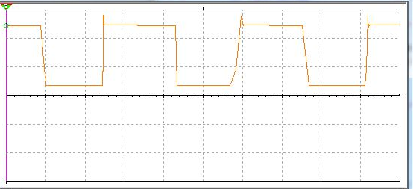

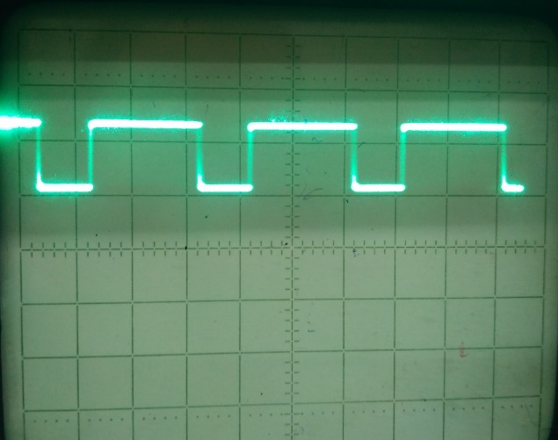
KT9: U=1.6B
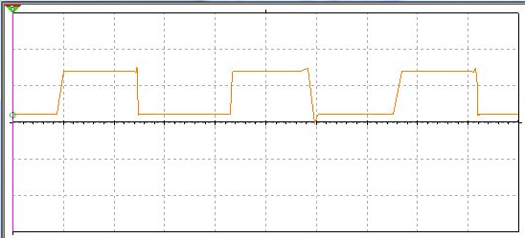
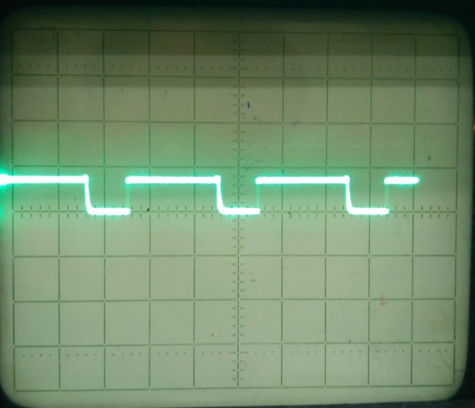
- Визначили значення вхідної напруги сигналу для інтегральної схеми та схеми на транзисторах. Отримали змінну вхідного сигналу. Для одержання петлі гестерезісу побудували залежність U_{вих} (U_{вх}).
Інтегральна схема тригера Шмітта
U₁ = 2B U_{вих} = 5
U₂ = 1B U_{вих} = 1
ΔU = U₁ – U₂ = 2 - 1 = 1B
Схема на транзисторах
U₁ = 2B U_{вих} = 5
U₂ = 1B U_{вих} = 1
ΔU = U₁ – U₂ = 2 - 1 = 1B

- Порівняємо часові залежності при підключенні інтегральної схеми та на транзисторах.
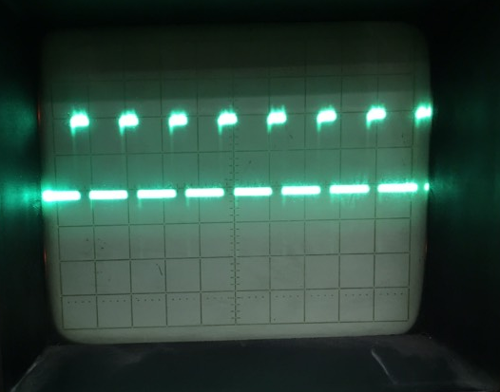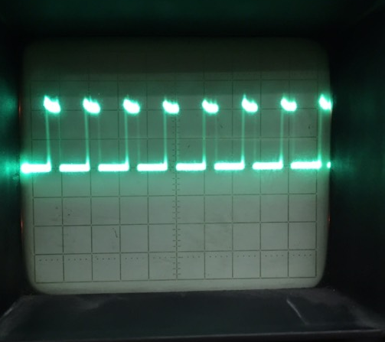
Висновок
В ході лабораторної роботи ми ознайомилися з принциповою схемою тригера Шмітта. Провели порівняння осцилограм при різних схемах підключення і виявили, що вони відрізняються. Тригер Шмітта на інтегральній схемі показував більш якісний сигнал через те, що на схемі з транзисторами були втрати напруги і з’являлися зайві піки.

Список використаної літератури
- https://uk.m.wikipedia.org/wiki/Тригер_Шмітта
- http://www.electronicsblog.ru/impulsnaya-texnika/trigger-shmitta-na-tranzistorax.html

